时间已即将进入2015年最后的一个季度，论文离完成还有一段距离，但至少自己能感到自身在文案方面还是有不小进步的。同时也即将在10月加入新的公司，开始一段新的旅程，新的工作基本满足了自己的相关要求，也即将开始在工作中承担一定的责任，这次真的确需要全力以赴了，再也没了借口，希望明年再来看这段文字时能够像普京总统在2008年所说的那样，”我对我的工作很满意”。

今天和家人一起闲逛的时候，看到一家叫“名创优品”的小店，有不少可爱又不贵的小商品，家人突然提及回家乡时要给我表哥带个小礼物，于是自己随便瞅瞅，居然看上了一对毛绒玩具，“熊大”和“熊二”，当然了我果断就是那个熊二了，哈哈。走过了很多弯路并继续再走着弯路的“熊二”也突然想送自己的一个礼物了，作为新的开端的一点奖励和基石吧。仔细想想，房好像不属于自己现阶段可以考虑的事情，车确实是要一部了，新工作地点和工作方式比较适合开车，但确实没有个准确的思路，自己对这一块也不算了解，其他好像基本都不太缺，因此决定好好思考下该买个什么样的车作为自己的礼物。

什么样的车合适自己，确实是个好大的难题。自己的好朋友有的已经开上了豪车，当然不全是自己买的，我也有过这方面的打算。但仔细想想，老妈一个人含辛茹苦的把自己养大，虽然能力甩了我八十条街，但确实现在的我不应该给她再添加任何的压力的了，即使很小。在之前公司的时候，大家也经常一起讨论该买什么样的车，但当时自己并没有深入的去思考自己独立的承受能力，总想着家人稍微帮帮忙，就能一蹴而就。现在冷静想想确实是很可笑，因为欲望永无止境，但适合自己现阶段的欲望却又是人生最大的动力之一。当然，在这个过程中，“虎牌”也起了很关键的作用，瞬间就把我的不切实际的想法瞬间打回了原地。

接下来就是分析真正适合自己的车的价位了，由于虎牌的缘故，直接可以减少10方钱的预算，想想就只能是紧凑车型了。我还记得最初时自己的幼稚，俺的入门一定不能比家人弱，至少是个中型吧。现在想想确实很可笑，认不清自己真的很可怕，老幻想一辆好车可以让自己变得高大上。最近深入的学习和写作，的确让自己发自内心的强大了不少，做好自己，认识自己，的确如卡耐基书中说的一样，“淡定，做内心强大的自己”。

接下来就是重点了，在紧凑型车中，哪一个又比较适合自己呢？虽然已经想的比较清楚，但心里还是有点作祟，“想要一辆霸气一点车”。当然，这样的车一般来说…于是想想本地车售价和保养是否会相对便宜一些，可以满足自己的需求呢，于是它出现了，有图有真相。（感觉像是广告，其实是为了抚平自己的心灵了）

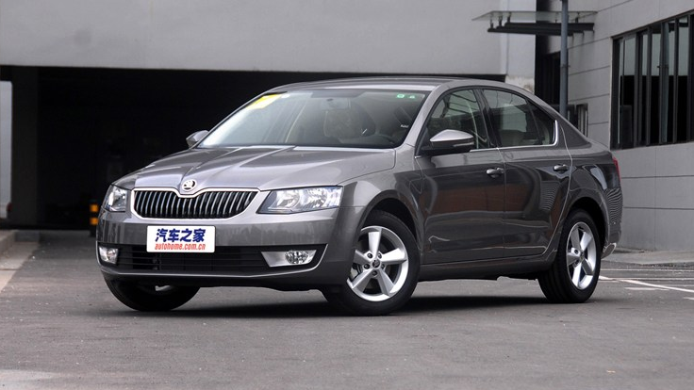

大体就是2016款的斯柯达明锐最基本手动款，上班基本在高架，手动能接受，品牌上算是后进品牌，却与大众车系统一生产线，颜色选择上潮流灰（不知道有没有流光金），购入时间预计在11月左右，好像相对比较便宜。自己上家公司的最后一笔bonus也到了，正好作为首付，算是一件比较开心的事情。车型上有德系车的霸气，汽车之家上评价也很不错，自己毕竟还是个门外汉，第一辆能是它，俺目测已经灰常满意了。

最后，顺道学习一下基本参数，算是作为收获吧，如下图所示：

|  |  |
| --- | --- |
| 长宽高 | 4659*1814*1460(mm) |
| 轴距 | 2686(mm) |
| 油箱容积 | 55L |
| 发动机型号 | EA211 |
| 最大马力 | 110 |
| 环保标准 | 国V, 93(京92h号) |